Страница ввода логина и пароля: <http://localhost:8080/auth/login>

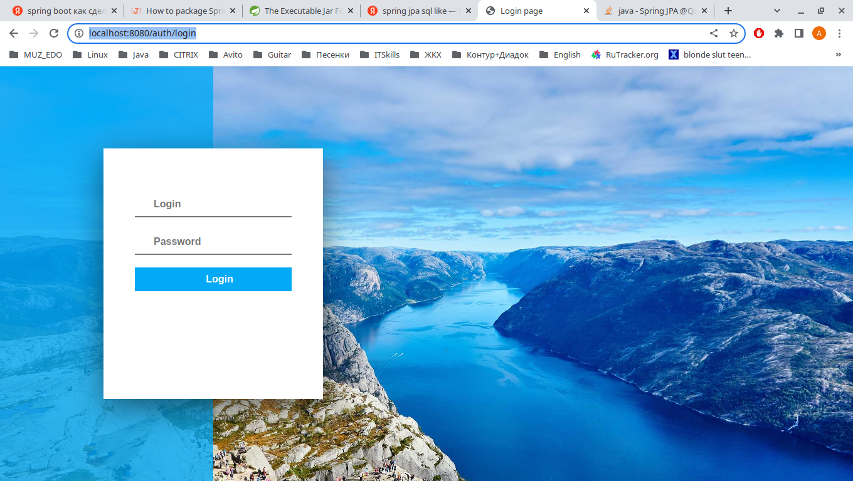

Регистрация нового пользователя: http://localhost:8080/auth/registration

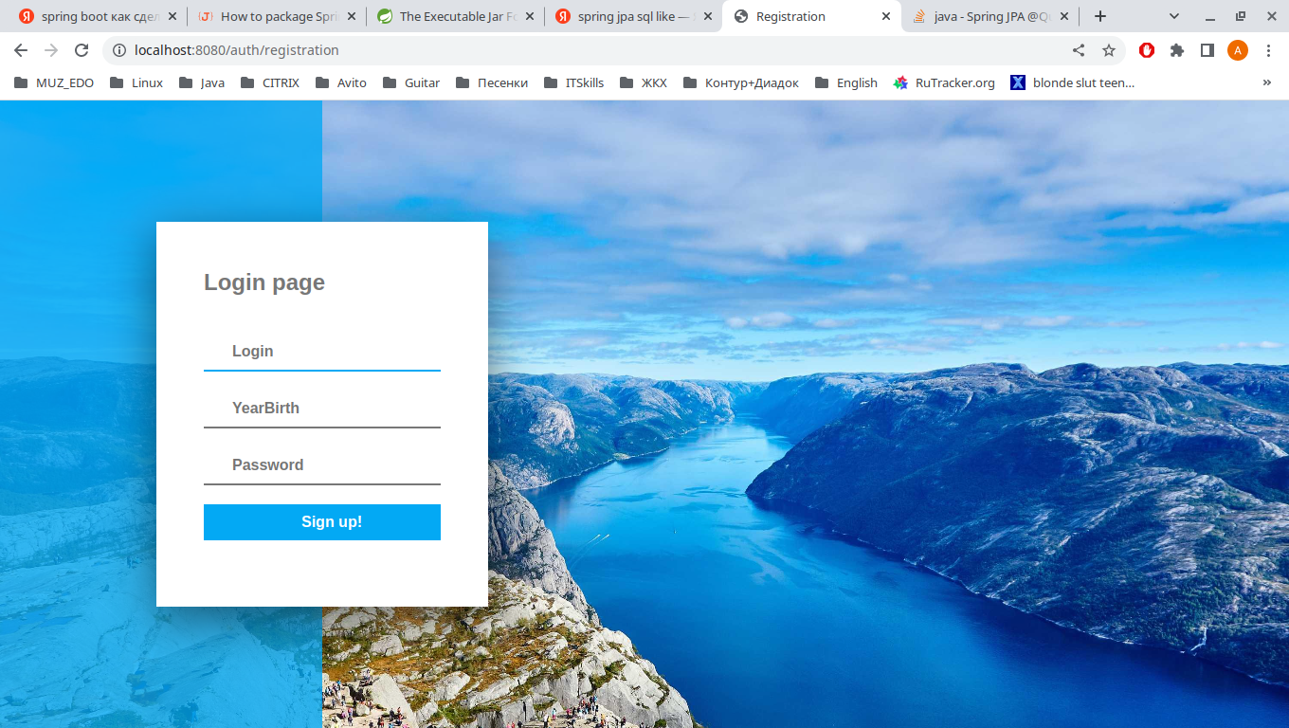

Список всех книг: <http://localhost:8080/books>

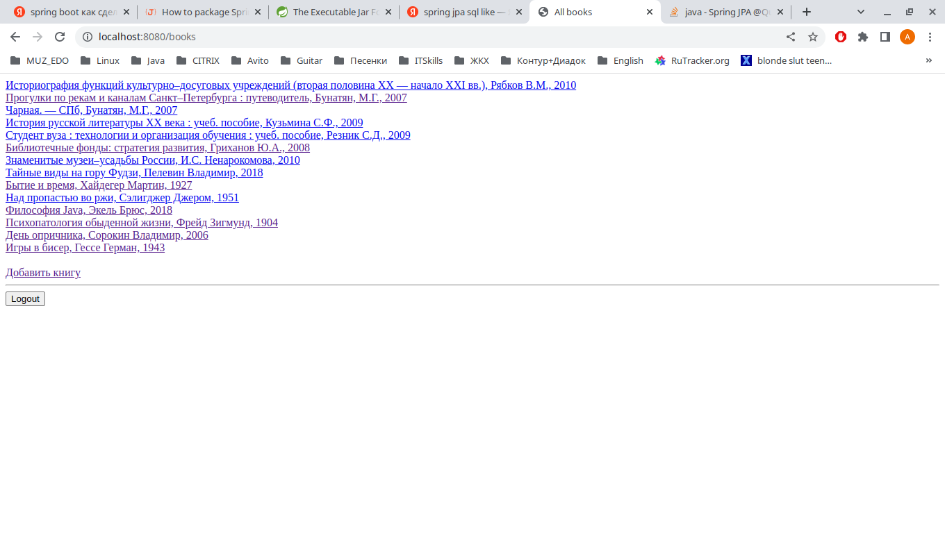  
Список всех людей: <http://localhost:8080/people>

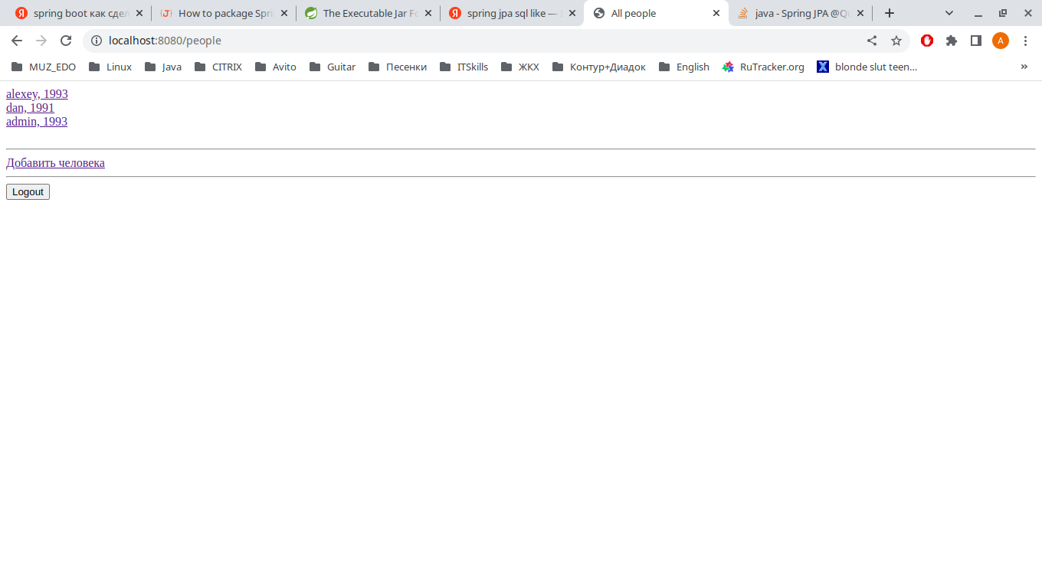

Добавление нового человека: <http://localhost:8080/people/new>

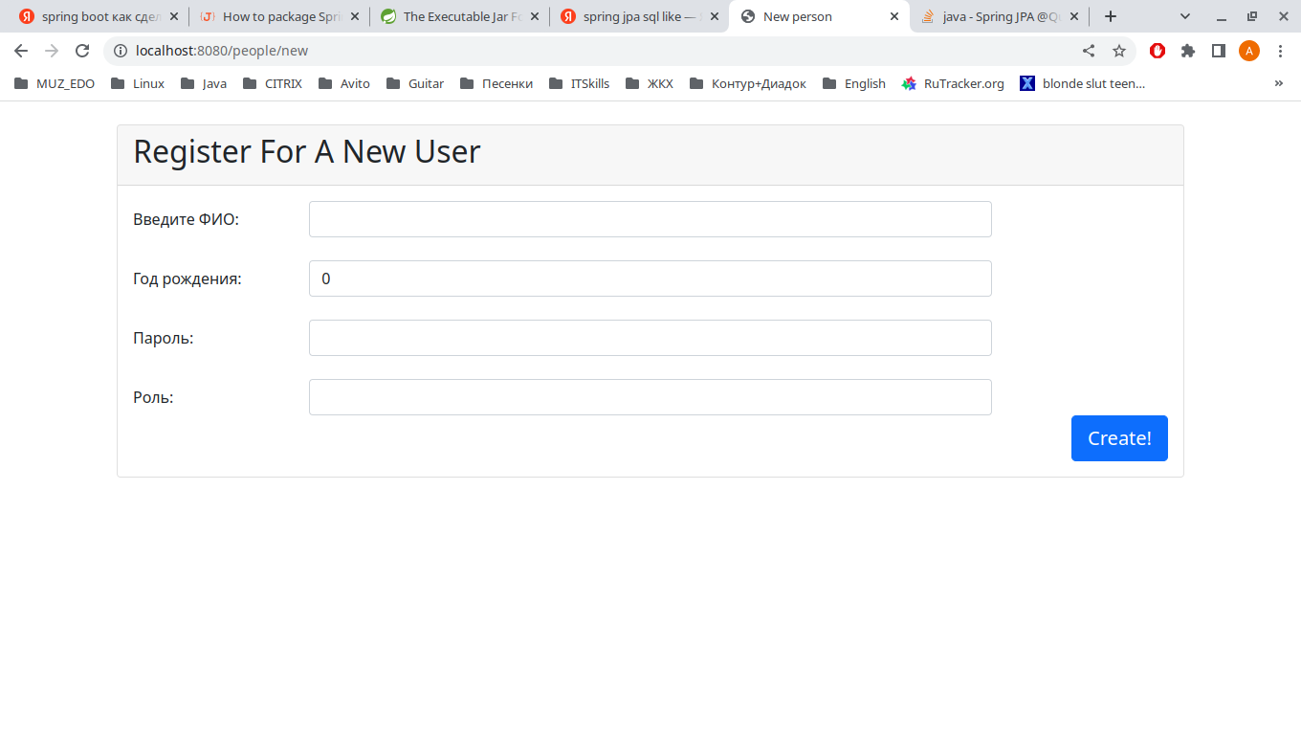  
Изменение человека: <http://localhost:8080/people/>{id}/edit

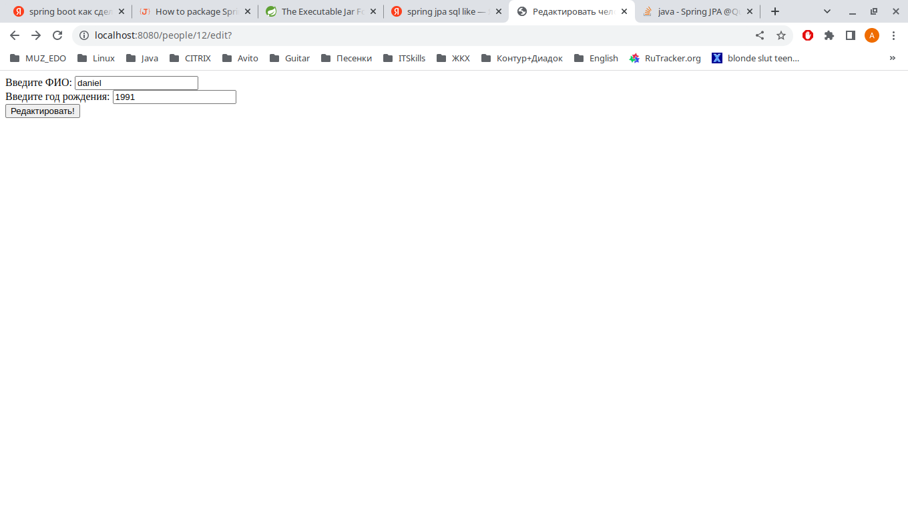

Добавление книги: <http://localhost:8080/books/new>

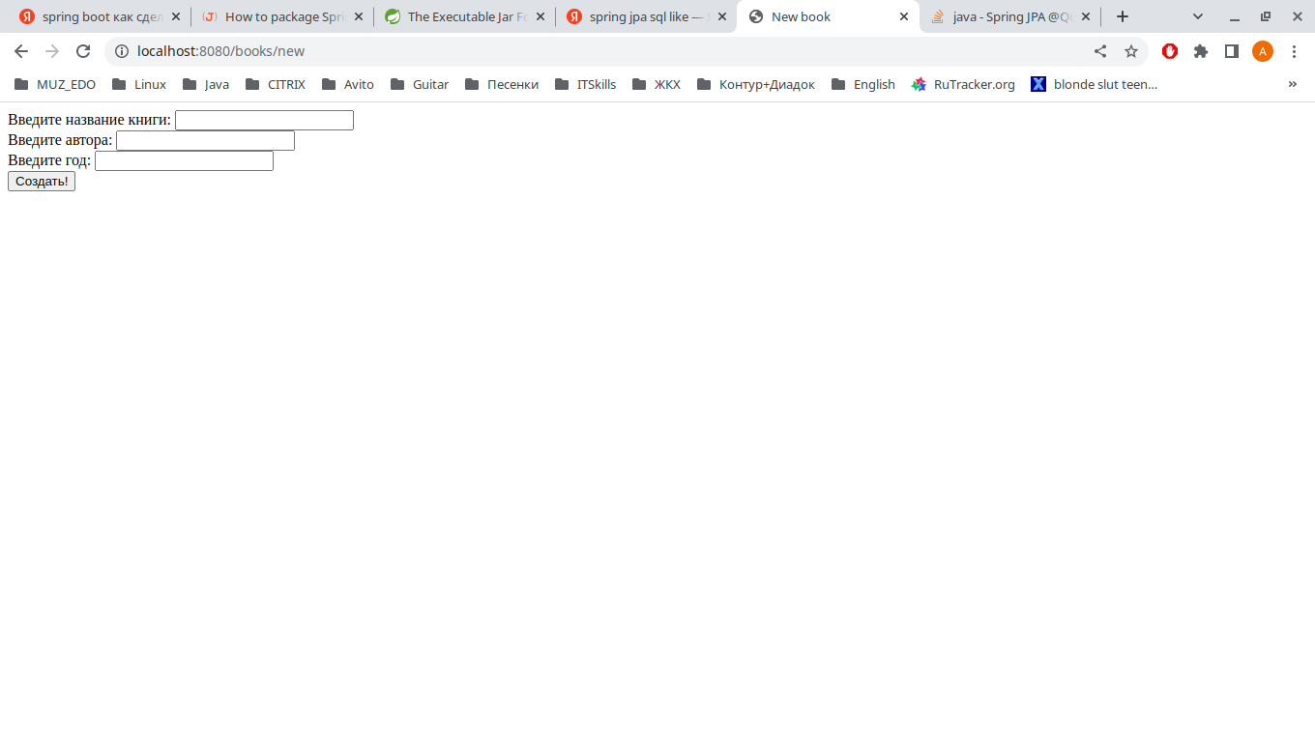  
Изменение книги: <http://localhost:8080/books/>{id}/edit

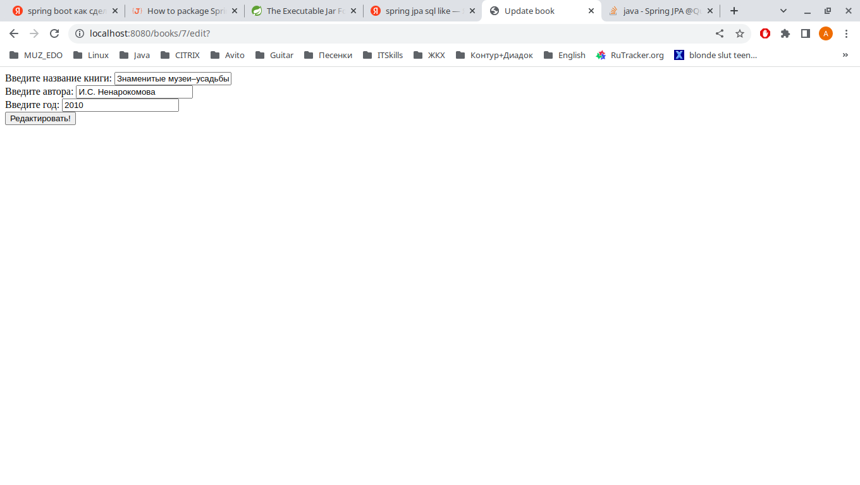

Страница человека: <http://localhost:8080/people/>{id}

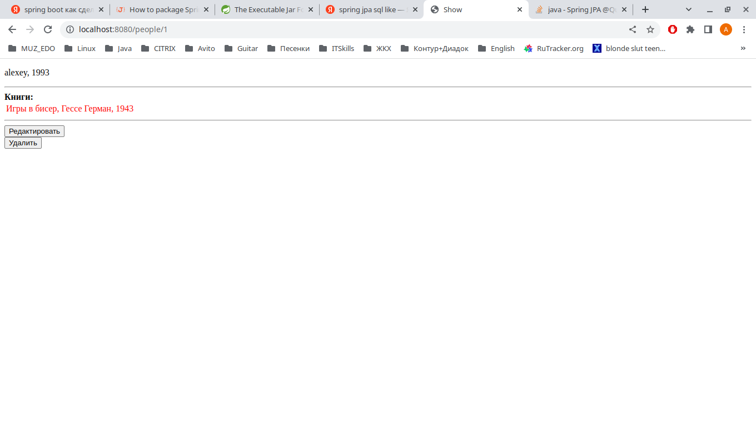  
Страница книги: <http://localhost:8080/books/>{id}

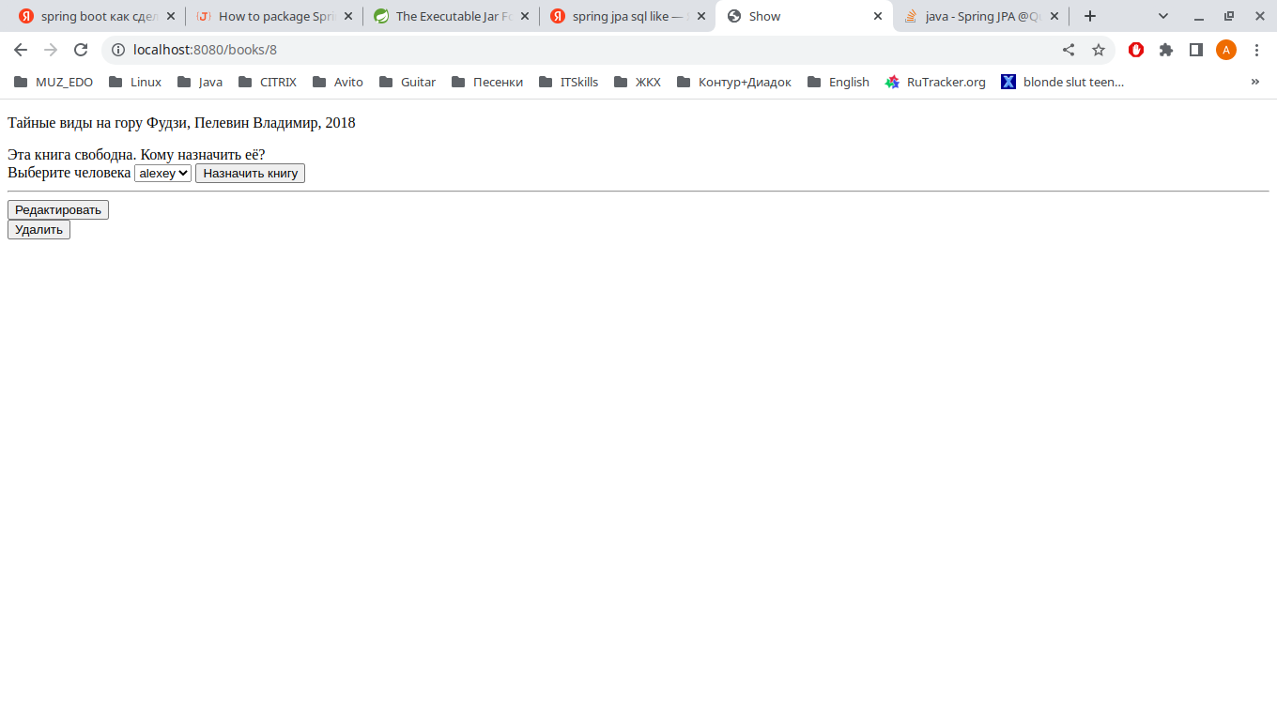

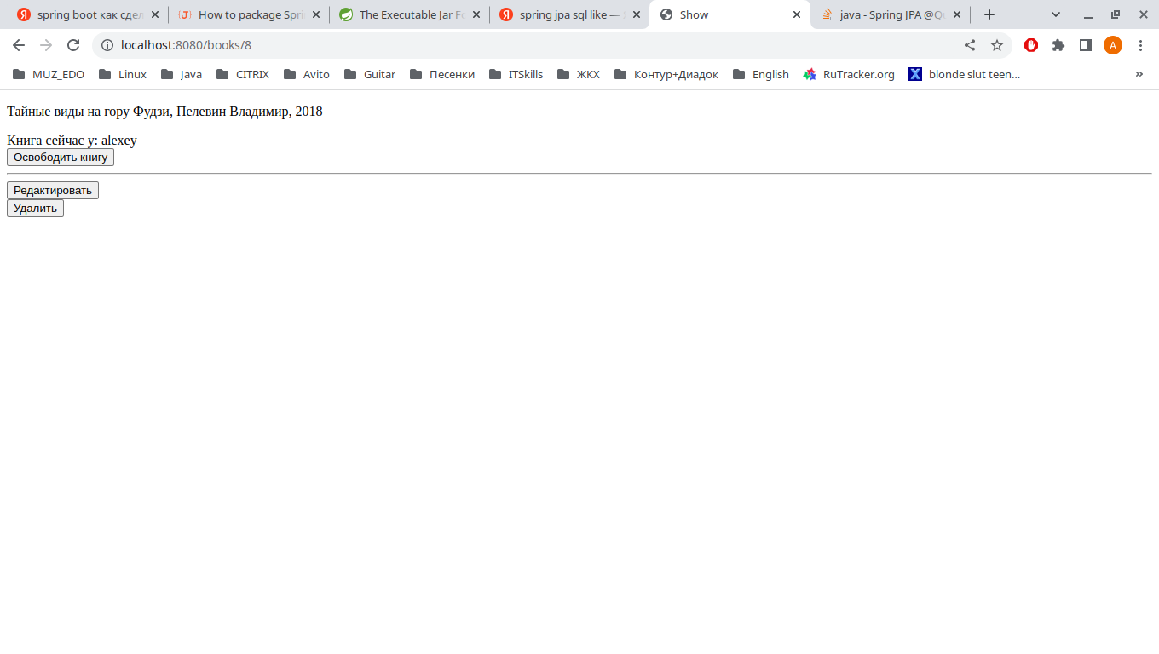  
  
Пагинация и сортировка: http://localhost:8080/books?page=2&books_per_page=3&sort_by_year=true

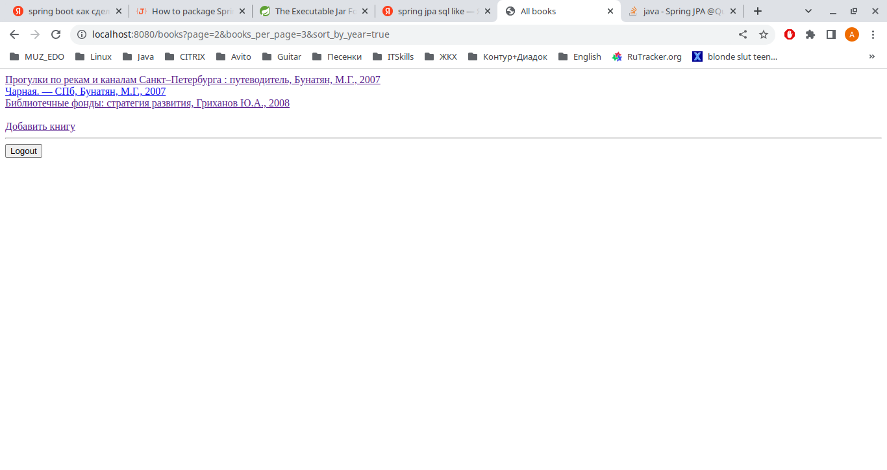

Страница поиска: <http://localhost:8080/books/search>

